**МІНІСТЕРСТВО ОСВІТИ ТА НАУКИ УКРАЇНИ  
Західноукраїнський національний університет  
Факультет економіки та управління**Кафедра менеджменту, публічного управління та персоналу

**ДУТКА Василь Михайлович**

**ВПРОВАДЖЕННЯ СУЧАСНИХ ТЕХНОЛОГІЙ ОЦІНКИ ПЕРСОНАЛУ НА ПІДПРИЄМСТВІ**

спеціальність: 073 – Менеджмент  
освітньо-професійна програма – Менеджмент

Кваліфікаційна робота

Виконав студент групи  
МЕНз-41  
В. М. Дутка  
_______________________

Науковий керівник:  
к.е.н., доцент І. І. Смачило

_______________________

Кваліфікаційну роботу  
допущено до захисту:

“___”______________20___р.

Завідувач кафедри  
**____________М. М. Шкільняк**

**ТЕРНОПІЛЬ - 2023**

**ЗМІСТ**

**ВСТУП**...............................................................................................................3

**РОЗДІЛ 1. ТЕОРЕТИЧНІ АСПЕКТИ ОЦІНКИ ПЕРСОНАЛУ НА ПІДПРИЄМСТВІ** ......................................................................................................5

* 1. Сутність оцінки персоналу, її принципи та методи................................5
  2. Компетентнісний підхід в оцінці персоналу.........................................12

Висновки до розділу 1..................................................................................17

**РОЗДІЛ 2. СИСТЕМА ОЦІНКИ ПЕРСОНАЛУ У ПРАТ «ТЕРНОПІЛЬСЬКИЙ КАР’ЄР»** .........................................................................19

2.1 Техніко-економічна характеристика підприємства……………….....19

2.2 Особливості оцінки персоналу на ПрАТ «Тернопільський кар’єр»…………………………………………………………………………….25

Висновки до розділу 2..................................................................................33

**РОЗДІЛ 3. ШЛЯХИ ВДОСКОНАЛЕННЯ ОЦІНКИ ПЕРСОНАЛУ НА ПРАТ «ТЕРНОПІЛЬСЬКИЙ КАР’ЄР» З ВИКОРИСТАННЯМ СУЧАСНИХ ТЕХНОЛОГІЙ**……………………………………………………34

Висновки до розділу 3...................................................................................48

**ВИСНОВКИ**...................................................................................................50

**СПИСОК ВИКОРИСТАНИХ ДЖЕРЕЛ**..................................................53

**ДОДАТКИ**......................................................................................................57

**ВСТУП**

**Aктуaльніcть проблеми.** Сучасні тенденції розвитку підприємств зумовлюють детальніше вивчення людського фактору виробничих відносин. Водночас, це потребує ефективної системи менеджменту персоналу на підприємствах. Формування ефективної діяльності дасть змогу підприємствам провести оптимізацію чисельності та складу персоналу, підвищувати їх продуктивність праці та ефективність результатів його господарської діяльності загалом.

Нині, в умовах розвитку сучасної економіки, оцінка персоналу є важливим елементом для бізнесу та підприємств, адже дають можливість керівникам зберегти талановитих працівників та збільшити їх продуктивність праці. Правильно проведена оцінка допомагає визначити проблемні ділянки та труднощі у роботі персоналу та знайти шляхи вирішення даних проблем, а також розвивати особистісний та професійний потенціал працівників.

Оцінка персоналу – це пріоритетна частина ефективного менеджменту персоналу, що дає змогу окреслити, які зміни потрібно ввести в управлінські процеси, щоб покращити результати діяльності.

Важливим є те, що оцінка персоналу повинна базуватися на конкретних показниках, які дадуть змогу об’єктивно оцінити працівників та прийняти рішення. Оскільки персонал – це головна складова ресурсного потенціалу підприємства, яка виступає в ролі носія інноваційних знань, то питання впровадження сучасних технологій оцінки персоналує надзвичайно актуальним.

**Аналіз останніх досліджень та наукових праць.** Система оцінки персоналу викликала інтерес у багатьох як вітчизняних, так і зарубіжних науковців, таких як: Л.В. Балабанова, О.А. Грішнова, О.В. Крушельницька, Г.А. Дмитренко, Г.Т. Завіновська, В.Є. Хруцкий, О.П. Дяків, А.М, Колот та ін. У своїх працях вчені розглядали наступні аспекти досліджуваної нами проблематики: ефективність системи оцінки персоналу, основні принципи, які визначають процес оцінювання працівників, показники, які доцільно використовувати для проведення оцінки персоналу тощо. Проте необхідність застосування системного підходу до даного питання, потребує подальшого вивчення з метою формування ефективної системи оцінки персоналу з використанням сучасних технологій.

**Мeтoю** **кваліфікаційної роботи** є дослідження оцінки персоналу у ПрАТ «Тернопільський кар’єр».

**Завдання**:

* розглянути сутність оцінки персоналу, її принципи та методи;
* обґрунтувати компетентнісний підхід в оцінці персоналу;
* охарактеризувати ПрАТ «Тернопільський кар’єр»;
* виокремити особливості оцінки персоналу на ПрАТ «Тернопільський кар’єр»;
* окреслити шляхи вдосконалення оцінки персоналу на ПрАТ «Тернопільський кар’єр» з використанням сучасних технологій.

**Oб’єктoм дocліджeння** є персонал ПрАТ «Тернопільський кар’єр».

**Прeдмeтoм дocліджeння** є система оцінки персоналу у ПрАТ «Тернопільський кар’єр».

У процесі дослідження використані загальнонаукові та спеціальні **методи дослідження**: аналізу та синтезу – при визначенні сутності оцінки персоналу, систематизації її основних елементів та методів; методи економіко-статистичного аналізу, що дали змогу проаналізувати показники виробничої діяльності підприємства, метод групування − використовувався для визначення інструментів оцінки персоналу підприємства; порівняльний аналіз – для оцінки персоналу та графічний метод, що використовувався для графічного зображення інформації.

**Практична значимість** результатів дослідження полягає у виробленні практичних рекомендацій з вдосконалення оцінки персоналу у ПрАТ «Тернопільський кар’єр» з використанням сучасних технологій.

**Апробація.** За результатами дослідження опубліковано тези доповідей у Збірнику IV Всеукраїнської науково-практичної конференції з міжнародною участю «Актуальні проблеми менеджменту та публічного управління в умовах сучасних викликів» (Тернопіль, ЗУНУ, 2023).

**РОЗДІЛ 1**

**ТЕОРЕТИЧНІ АСПЕКТИ ОЦІНКИ ПЕРСОНАЛУ НА ПІДПРИЄМСТВІ**

* 1. **Сутність оцінки персоналу, її принципи та методи**

Оцінка персоналу розглядається як складова частина управління, що використовується на підприємстві. Для того, щоб персонал відповідав поставленим вимогам та профілям посад необхідно систематично проводити його оцінку. Оцінка персоналу трактується як сукупність заходів, що спрямовані на визначення професійних компетенцій працівників, психологічного клімату в колективі, відповідності персоналу кваліфікаційним вимогам та дає змогу планувати пошук персоналу, а також заходи по підготовці та перекваліфікації працівників.

Оцінка виступає складовою частиною однією із функцій управління – функції контролю. Відтак, оцінка в такому аспекті розглядається як необхідний засіб розуміння якісних характеристик трудових ресурсів підприємства, його сильних та слабких сторін. Оцінка якісних особливостей працівника – це систематичний процес, що дає змогу керівництву оцінити своїх підлеглих за результати їх праці.

Існує безліч трактувань поняття оцінки персоналу, зокрема основні з них представлені у таблиці 1.1.

*Таблиця 1.1*

**Основні детермінанти поняття оцінки персоналу**

|  |  |
| --- | --- |
| **Автор** | **Визначення** |
| Л.В. Балабанова | Оцінка персоналу – це цілеспрямований процес встановлення відповідності якісних характеристик персоналу (здібностей, властивостей) вимогам посади або робочого місця. |
| О.В. Крушельницька | Оцінка персоналу – це елемент управління та системи атестації персоналу, який використовується на підприємстві у тій чи іншій модифікації. |

*Продовження табл. 1.1*

|  |  |
| --- | --- |
| В.А. Савченко | Оцінка персоналу – це процес, що здійснюється з метою виявлення ступеня відповідності професійних, ділових та особистих якостей працівника, кількісних та якісних результатів його трудової діяльності визначеним вимогам. |
| А.М. Колот | Оцінка персоналу полягає у визначенні того, якою мірою кожний працівник досягає очікуваних результатів праці й відповідає вимогам виробничих завдань. |
| Г.Т. Завіновська | Оцінка персоналу – це запланована, формалізована характеристика трудової діяльності зайнятих, ефективності роботи персоналу. |

Примітка. Побудовано автором самостійно на основі [19, с. 485; 18; 30, с. 251; 17, с. 154; 12, с. 152].

Отже, оцінка персоналу є певним процесом оцінювання персоналу за виконану ними роботу та результати їх праці, що дають змогу керівництву визначити, наскільки ефективно працюють їх працівники та які зміни варто запровадити для покращення результатів. Процес оцінки включає в себе наступні аспекти:

* професійність;
* ефективність;
* кваліфікація;
* рівень відповідальності;
* комунікабельність.

Мета оцінки полягає у правильному використанні людських ресурсів підприємства, збільшення продуктивності їх праці та збереження кваліфікованих кадрів. Проте, варто зазначити, що процес оцінювання персоналу має бути справедливим, об’єктивним та проводитися на конкретних показниках, які дадуть змогу викликати довіру та мотивувати працівників.

Оцінка персоналу пов’язує всі складові частини управління у єдине ціле та повинна ґрунтуватися на певних принципах (рис. 1.1):

* досяжність – поставлена мета повинна бути реалістичною;
* об’єктивність – оцінювання працівника зі сторони спеціаліста;
* прозорість – поінформованість працівників про оцінювання та її результати;
* відповідність завданням – врахування посадових функцій спеціаліста;
* зрозумілість – чітко визначена мета та процес оцінки;
* вмотивованість – методи заохочення за якісні показники роботи.

Рис. 1.1. Основні принципи оцінки персоналу

Примітка. Побудовано автором на основі [ 27].

Важливим інструментом для забезпечення належного рівня заробітної плати персоналу є оцінка персоналу. Підприємства, використовуючи результати оцінки, мають змогу впливати на рівень оплати праці, бонусної системи, надбавок, доплат для працівників, що сприяє підвищення мотивації та зменшення ризику звільнення кваліфікованих працівників.

Нині, сучасні підприємства намагаються функціонувати в умовах найголовнішого принципу – системного підходу, узгодженості дій, спільних зусиль та синергетичного ефекту [5, с. 151]. Системний підхід передбачає існування зворотного зв’язку між керівництвом та підлеглими, а також багатосторонні взаємини між усіма складовими підприємства. Тому мету оцінки варто формулювати зі сторони працівників.

Основними цілями оцінки персоналу є (рис. 1.2):

* адміністративна;
* мотиваційна;
* інформативна.

Рис. 1.2. Основні цілі оцінки персоналу

Примітка. Побудовано автором на основі [19, с. 486].

Інструментарій системи оцінювання персоналу формується за рахунок вирішення практичних завдань виробничо-управлінської діяльності на основі певних методів та процедур [5, с. 152]. Відтак, в сучасних підприємствах все частіше використовується комбінована оцінка, при якому оцінювачем є не одна людина, а декілька. Складовими частинами оцінки персоналу є наступні (табл. 1.2).

Для того, щоб запобігти труднощам при проведенні оцінки персоналу, керівникам варто обрати такі методи оцінки, які будуть відповідати стратегії підприємства та категоріям персоналу, що братимуть участь в процесі оцінювання. Відтак, виділяють якісні та кількісні методи оцінки персоналу (рис. 1.3-1.4).

*Таблиця 1.2*

**Основні елементи системи оцінки персоналу**

|  |  |
| --- | --- |
| **Елементи оцінки** | **Харакетристика складової частини оцінки персоналу** |
| Суб’єкт | Лінійні керівники, працівники відділу персоналу, працівники та незалежні експерти |
| Об’єкт | Працівники |
| Предмет оцінки | Особистісні та професійні компетенції працівника, показникик праці |
| Методи оцінки | Анкетування, метод графічного рейтингу, управління за цілями, метод спостереження та ін. |
| Процедура оцінки | Місце, періодичність та послідовність оцінки |

Примітка. Побудовано автором на основі [5, с. 152].

Рис. 1.3. Якісні методи оцінки персоналу

Примітка. Побудовано автором на основі [19, с. 487].

Якісні методи – дають змогу характеризувати працівників без використання кількісних показників:

* Матричний метод – порівняння якостей конкретного працівника із профілем посади.
* Метод системи довільних характеристик – менеджер з персоналу або безпосередній керівник виділяє найбільші досягнення та порушення у роботі працівника та підводить підсумки на основі їх співставлення.
* Оцінка виконання завдань – здійснюється сукупна оцінка результатів діяльності працівника.
* Метод «360 градусів» передбачає професійні та особистісні компетенції працівника його керівником, колегами та ним особисто.
* Групова дискусія – розмова працівника з безпосереднім керівником або експертами щодо результатів його діяльності та перспектив розвитку.

Друга група методів – це кількісні методи, які є найбільш неупередженими, адже усі результати виражаються у цифрах (рис. 1.4).

Рис. 1.4. Кількісні методи оцінки персоналу

Примітка. Побудовано автором на основі [19, с. 486].

Метод бальної оцінки передбачає, що за кожне професійне досягнення працівник отримує визначену кількість балів, які підсумовуються за певний період (місяць, квартал, рік).

Метод рангів – формування рейтингу працівників кількома керівниками, які потім співставлються і приймаються рішення щодо тих працівників, які опинилися на найнижчих позиціях (звільнення або переведення на нижчу посаду).

Метод вільної бальної оцінки – кожна якісна характеристика працівника оцінюються експертами певною кількістю балів і на основі підсумку балів формується рейтинг.

Остання група методів – це комбіновані методи, які є найбільш ефективними. До них належать:

* Метод сумування оцінок – кожна компетенція працівника оцінюється балами за певною шкалою і виводиться середнє значення показника, який порівнюють із ідеальними для конкретної посади.
* Система групування – працівники поділяються за групами: від тих чия ефективність праці найнижча, до тих чиї результати роботи найвижчі, а потім їх порівнюють за певними критеріями і оцінюють.

Розглянуті методи оцінки персоналу здатні оцінити лише конкретну ділянку роботи працівника або дати йому соціально-психологічну характеристику, відтак служби персоналу все частіше використовують сучасні технології оцінки, які дадуть змогу точніше та якісніше оцінити компетенції працівників та результати їх праці.

* 1. **Компетентнісний підхід в оцінці персоналу**

Нині, в галузі управління людськими ресурсами все більшої актуальності набуває оцінка персоналу. Адже саме кваліфіковані працівники, які здатні самостійно приймати рішення у нестандартних ситуаціях, формують основні резерви регулювання та функціонування усього підприємства, що, своєю чергою, впливає на конкурентоспроможність підприємства та його розвиток.

Варто зазначити, що значимість персоналу зумовлена певним набором професійних знань, умінь та навичок кожного працівника, тобто його професійними компетенціями від яких залежить ефективність виробничих процесів, інноваційний розвиток та прибутки підприємства. За таких умов компетентнісний підхід набуває виняткового значення, оскільки дає змогу підсумувати широкий спектр завдань програми адаптації до умов підприємства, враховуючи при цьому особистісні чинники, що відіграють важливе значення в системі управління персоналом [34, с. 62].

Відповідно до компетентнісного підходу, сучасна економіка знань ставить до працівників нові вимоги, що полягають у підвищенні рівня знань, навичок. Відтак, оцінка персоналу на основі даного підходу полягає у вимірюванні компетенцій працівників на певній стадії розвитку підприємства, тобто оцінюються ті компетенції, якими повинна володіти людина та визначаються методи, які доцільніше використовувати для визначення потенціалу персоналу.

Всебічна та об’єктивна оцінка персоналу, нині є дієвим інструментарієм в управлінні, що дає змогу вирішити кадрові питання на підприємстві, досягати успіхів у конкурентній боротьбі та формувати стійкість на ринку господарювання за рахунок ефективного та раціонального використання людських ресурсів.

Аналізуючи модель оцінки на основі компетентнісного підходу потрібно розрізняти поняття компетенції та компетентність працівника. Сучасна економічна література по-різному трактує дані поняття. Відтак компетенція розглядається як сукупність повноважень, якими має бути наділений працівник. Тоді як компетентність – це знання, вміння та навички працівника у певній сфері діяльності [16, с. 218].

У своїй статті О. Дяків зазначає, що компетентність та компетенція не є тотожними поняттями, тому їхній взаємозв’язок має ієрархічний характер. Якщо детальніше розібратися, то компетентність – це певний рівень освіченості, майстерності, обдарованості тощо. Бути компетентним означає те ж саме, що й почуватися вільно, відповідно розумітися в якій-небудь сфері життя. Компетенція – це маленький елемент широкого поняття компетентності. Володіючи різними видами компетенції, людина може й не бути компетентною [8].

Компетентнісний підхід включає не лише знання та навички людини, а модель його професійної поведінки, яка дає можливість конкретно виміряти знання та вміння. Основним завданням даного підходу є навчити працівника самостійно керувати своїм розвитком, тобто виробляти в нього здатність до саморозвитку. Популярність використання компетенцій у процесах оцінки персоналу дало можливість HR-менеджерам порівнювати результати діяльності працівника за поточний та минулий періоди.

Функціональні компетенції – це сукупність необхідних характеристик працівника таких, як:

* знання – володіння інформацією;
* вміння – освоєні дії;
* навички – відпрацюванні до автоматизму вміння [14, с. 51].

Усі перераховані характеристики в сукупності із особистісними компетенціями, які використовуються у трудовій діяльності призводять до досягнення бажаного результату (рис. 1.5).

Використання компетентнісного підходу дає можливість зіставити управлінські процеси зі стратегією розвитку підприємства. Відтак, виділяють такі основні види компетенцій:

1. Корпоративні, підходять до будь-якої посади на підприємстві. Дана група компетенцій виступає основними цінностями підприємства та повинні бути властивими кожному працівнику.

2. Професійні – притаманні певній групі посад та вимагають детального формування і є трудомістким процесом.

3. Управлінські розробляються для керівних посад з метою успішного досягнення ними важливих бізнес-цілей [14, с. 53].

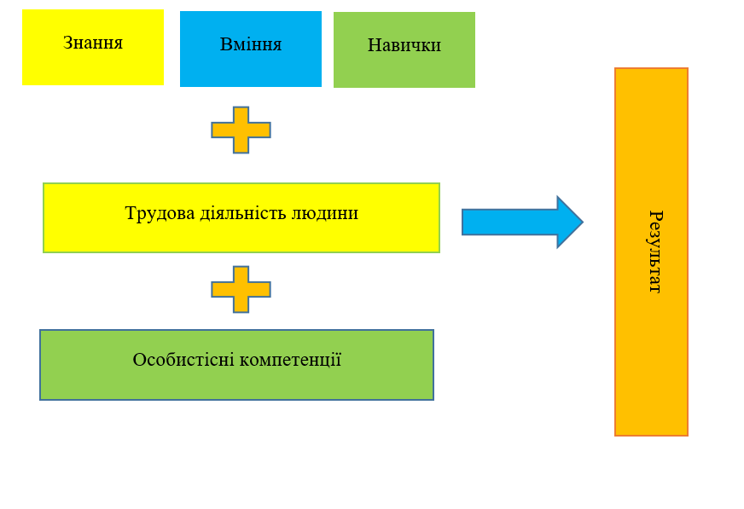Рис. 1.5. Вплив компетенцій на результати діяльності працівника

Примітка. Побудовано автором самостійно на основі [14, с. 51].

Профіль компетенцій – це сукупність переліку компетенцій, які характеризуються необхідним рівнем розвитку. Для різних посад рівень розвитку одних і тих компетенцій може відрізнятися. Відповідно профілі компетенцій теж будуть різними [16, с. 218]. Модель компетенцій застосовується у тому випадку, коли кожний рівень розвитку компетенцій описаний в конкретних поведінкових індикаторах, які характерні для конкретної посади. Для того, щоб модель компетенцій приносила результат та була ефективною, вона повинна відповідати певним вимогам:

* бути зрозумілою для кожного;
* бути результативною для всього персоналу;
* враховувати зміни внутрішнього та зовнішнього середовища;
* складатися із конкретно визначених поведінкових індикаторів;
* бути справедливою та об’єктивною [14, с. 219].

Оцінка персоналу на основі компетенцій полягає у формуванні ідеальних профілів посад і співставлення їх із існуючими профілями. Оцінка персоналу на базі комптентнісного підходу відбувається в три етапи (рис. 1.6).

Рис. 1.6. Основні етапи оцінки персоналу на основі компетентнісного підходу

Примітка. Побудовано автором самостійно на основі [14, с. 220].

На етапі підготовки варто пояснити працівникам, що таке компетенція та компетентність і як вони впливають на результати діяльності. Це дасть змогу підготувати персонал до нового виду оцінки. При формуванні моделі компетенцій можуть використовуватися наступні методи: інтерв’ю, опитування, анкетування тощо. Побудова моделі компетенції складається із наступних кроків:

1. Визначення потреби підприємства, його цілей, корпоративної культури.
2. Визначення найнеобхідніших компетенцій.
3. Опис поведінкових індикаторів.
4. Співставлення ідеальної моделі із поточною.
5. Апробація отриманих результатів.

Наступним етапом є безпосередній процес проведення оцінки, який може проводитися різними методами: методом 360 градусів, опитуванням, інтерв’ю по компетенціях з використанням бланків інтерв’ю-гайд, що дає змогу вибирати працівнику питання та відповідь.

Інтерв’ю-гайд – це метод інтерв'ю, який дає змогу оцінити досвід працівника, його знання, вміння. Суть даного методу полягає у виборі необхідних питань, які найкращим чином допомагають оцінити рівень розвитку заданих компетенцій та визначають фактори мотивації та демотивації у роботі працівників, їх потреби та бажання в організації умов праці. Для виявлення тієї чи іншої компетенції можуть використовуватися моделі типової ситуації, у якій оцінюваний працівник співпрацює з колегами, керівництвом [14, с. 220].

Підсумковий етап оцінки персоналу включає наступні дії:

1. Зведення результатів оцінки у єдиний графік.
2. Співставлення ідеального профілю посади та реального профілю компетенцій із оцінюваним працівником.
3. Прийняття рішення щодо результатів оцінки.
4. Формування індивідуального плану розвитку компетенцій працівника, який узгоджується із керівником до наступної оцінки.

Використання компетентнісного підходу в оцінюванні персоналу базується на тому, що працюючи ефективно, можна отримати потрібні результати.

**Висновки до розділу 1**

Нині, оцінка персоналу розглядається як процес визначення ефективності трудової діяльності персоналу, виконуючи ними посадові обов’язки, що дає змогу отримати інформацію для прийняття управлінських рішень, що своєю чергою, сприяють досягненню ефективних результатів при найменших витратах. Правильно розроблена та чітко упорядкована процедура оцінки персоналу дає змогу не лише оцінити кадровий потенціал підприємства, а й дає змогу кожній людині визначити свої сильні та слабкі сторони та сформувати індивідуальний план розвитку особистісних та професійних компетенцій. Сучасна система оцінки повинна орієнтуватися на розвиток підприємства та його персоналу, вирішувати внутрішні проблеми та проводитися у відповідності до стратегії розвитку підприємства.

Компетентнісний підхід в оцінці персоналу базується на визначенні ключових компетенцій, необхідних для ефективного виконання роботи, і оцінці, наскільки працівник володіє цими компетенціями. Це дає змогу підприємству оцінити, чи відповідає працівник його потребам і цілям, а також зрозуміти, які компетенції можуть бути потрібні для розвитку кар'єри працівника в майбутньому.

Оцінка персоналу за компетентнісним підходом може проводитися різними методами, такими як оцінка з використанням шкал оцінювання або оцінка на основі спостереження за роботою працівника. Також можуть використовуватися інструменти, такі як тестування або оцінка за допомогою 360-градусного зворотного зв'язку, який включає оцінку працівника від колег, підлеглих та керівництва. Оцінка персоналу за компетентнісним підходом допомагає підприємству визначити, які компетенції є найбільш важливими для успішної роботи на конкретній посаді і як працівники можуть розвивати свої навички і компетенції, щоб досягти більш високого рівня ефективності і продуктивності. Використання компетентнісного підходу також може допомогти зменшити суб'єктивність оцінки та підвищити об'єктивність процесу оцінки персоналу.

**РОЗДІЛ 2**

**СИСТЕМА ОЦІНКИ ПЕРСОНАЛУ У ПРАТ «ТЕРНОПІЛЬСЬКИЙ КАР’ЄР»**

**2.1. Техніко-економічна характеристика підприємства**

Для дослідження оцінки персоналу ми обрали ПрАТ «Тернопільський кар’єр», яке є одним із провідних підприємств на ринку вапняків України. Дане підприємство займається виробництвом вапняку із переробкою його на будівельні та інші матеріали. Основними галузями використання продукції є:

* металургія;
* будівництво;
* цукрова галузь;
* скловиробництво;
* сільське господарство;
* еко-напрямок.

Виробництво продукції підприємства відбувається на трьох кар'єрах: Максимівському, Галущинецькому та Старо-Збаразькому. Керівництво підприємства постійно впроваджує інноваційні та високотехнологічні методи видобутку та переробки вапнякового каменю, що, своєю чергою, дає змогу досягати високих результатів та забезпечувати якість виробленої продукції [26].

Серед продукції підприємства є наступні:

* камінь бутовий;
* відсів;
* гранульований вапняк;
* мінеральний порошок;
* каменева продукція фракцій 0-3 мм, 0-5 мм, 0-10 мм, 5-20 мм, 5-50 мм, 20-50 мм, 40-80 мм, 80-120 мм.

Основні виробничі підрозділи ПрАТ «Тернопільський кар’єр» представлені на рисунку 2.1:

1. Максимівський кар’єр – є найбільшим за розміром виробничий підрозділ підприємства, де відвантаження готової продукції відбувається не лише автотранспортом, а й залізницею.
2. Галущинецький кар’єр – відвантажує каменеву продукцію різних фракцій, камінь бут, відсів, мінеральний порошок.
3. Завод з виробництва вапнякового борошна № 1 пропонує продукцію для сухих будівельних сумішей.
4. Лінія грануляції займається виробництвом гранульованого вапняку – нового напрямку у діяльності підприємства, який було започатковано у 2018 році.
5. Завод з виробництва вапнякового борошна № 2.
6. Старо-Збаразький кар’єр – відвантажує продукцію різних фракцій, камінь бут та відсів [26].

Рис. 2.1. Основні виробничі підрозділи ПрАТ «Тернопільський кар'єр»

Примітка. Побудовано автором самостійно на основі [26].

Місія підприємства полягає у якісній роботі та створенні сприятливих умов праці, для того, щоб задовольнити потреби клієнтів, населення та працівників і бути надійним партнером на рину господарювання.

ПрАТ «Тернопільський кар’єр» має досконало розроблену систему цінностей, серед яких важливими є:

* Підприємливість – максимальне використання ринкових можливостей та ініціативність персоналу для розвитку підприємства, пошук нових ресурсів для збільшення інвестицій.
* Розвиток – значна увага приділяється розвитку та навчанню працівників, набуття ними нових компетенцій та досвіду.
* Операційна ефективність – впровадження Lean менеджменту в процеси виробництва та управлінську діяльність підприємства.
* Якість – наполеглива праця над якістю продукції, що дає змогу бути конкурентними на ринку.
* Прозорість – прозора система управління з метою підвищення показників ефективності та інвестиційної привабливості.

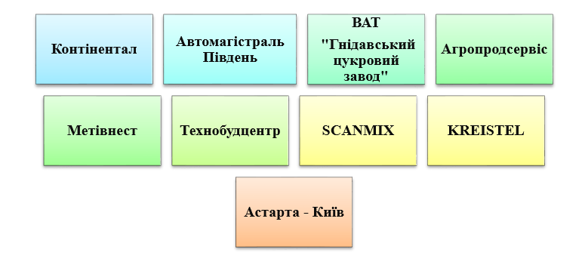Серед клієнтів та партнерів компанії слід виділити наступних (рис. 2.2).

Рис. 2.2. Клієнти та партнери ПрАТ «Тернопільський кар’єр»

Примітка. Побудовано автором самостійно.

Виробничі показники діяльності підприємства включають в себе:

* + - динаміку продажу продукції;
    - динаміку виробництва продукції;
    - рентабельність;
    - чистий прибуток.

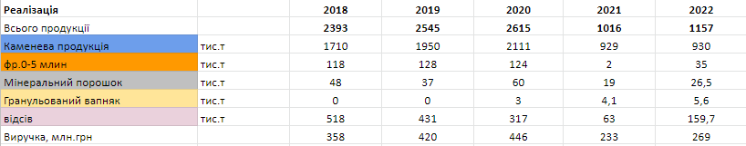Пропонуємо проаналізувати динаміку продаж та динаміку виробничих показників підприємства (рис. 2.3-2.4).

Рис. 2.3. Динаміка продажу продукції ПрАТ «Тернопільський кар’єр» за період 2018-2022 рр.

Примітка. Побудовано автором на основі статистичних даних ПрАТ «Тернопільський кар’єр».

Бачимо, що найвищий рівень показників продажу був у 2020 році, а саме – 2615 тис. т. Найбільший об’єм продажу становила каменева продукція, а найнижчий – мінеральний порошок, гранульований вапняк та відсів.

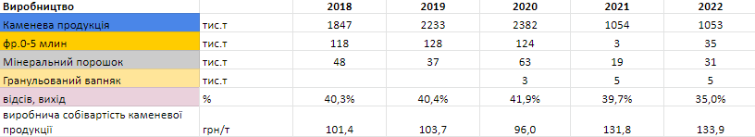Рис. 2.4. Динаміка виробничих показників ПрАТ «Тернопільський кар’єр» за період 2018-2022 рр.

Примітка. Побудовано автором на основі статистичних даних ПрАТ «Тернопільський кар’єр».

Виробничі показники підприємства показують, що у 2020 році каменевої продукції було виготовлено на 2382 тис. т.

Щодо показників чистого прибутку та рентабельності (табл. 2.1), то можна стверджувати, що у 2021 році вони були вищими порівняно із 2022 роком, що зумовлене ситуацією в країні та відповідно впливом на діяльність підприємства.

*Таблиця 2.1*

**Показники рентабельності та чистого прибутку продукції ПрАТ «Тернопільський кар’єр»**

|  |  |  |  |  |  |  |  |  |
| --- | --- | --- | --- | --- | --- | --- | --- | --- |
| **Показники** | **Каменева продукція** | | **Мінеральний порошок** | | **Гранульований вапняк** | | **Відсів** | |
| **2021** | **2022** | **2021** | **2022** | **2021** | **2022** | **2021** | **2022** |
| Чистий прибуток, % | 18% | 9% | 43% | 11% | 34% | 32% | 97% | 98% |
| Рентабельність, % | 23% | 7% | 64% | 7% | 43% | 37% | 3471% | 6220% |

Примітка. Побудовано автором самостійно на основі статистичної інформації ПрАТ «Тернопільський кар’єр».

Керівництво підприємства значну увагу приділяє розвитку персоналу, зокрема його оцінці та набутті нових компетенцій, що відіграє важливу роль та впливає на ефективну діяльність підприємства та його рівень конкурентоспроможності. Відтак, від правильно побудованої системи оцінки персоналу залежить успіх діяльності досліджуваного нами підприємства.

**2.2. Особливості оцінки персоналу на ПрАТ «Тернопільський кар’єр»**

Сучасна система оцінювання повинна орієнтуватися на розвиток персоналу та підприємства, а також вирішувати широкий спектр завдань. Для того, щоб оцінка була ефективною, а її необхідність доцільною, варто проводити враховуючи основний зміст діяльності підприємства та ті напрямки, які безпосередньо пов’язані із особистісними характеристиками працівника, що зумовлюють ефективність трудової діяльності.

Оцінка персоналу на підприємстві – це процес аналізу та оцінки роботи персоналу, що здійснюється з метою їх ефективності та внеску у загальний розвиток підприємства. Даний процес може виконуватися як систематично, так і при потребі.

Персонал ПрАТ «Тернопільський кар’єр» є основною значущістю, адже саме від його компетентностей, вмінь та навичок залежить конкурентоспроможність підприємства на ринку. Структура персоналу представлена на (рис. 2.5):

1. Адміністративно-управлінський персонал – працівники апарату управління, службовці, спеціалісти, технічні виконавці, що входять в адміністрацію напрямку. Зазвичай, їхня діяльність не пов'язана напряму з виробництвом продукції (керівники структурних підрозділів, інженери, бухгалтери, економісти, юрисконсульти, тощо).
2. Загально-виробничий персонал – це працівники, які самостійно або за допомогою інших працівників обслуговують виробничий процес (майстер цеху, вагарі, обліковець, диспетчери тощо), працівники, чия діяльність пов'язана з охороною праці, охороною навколишнього середовища, тощо.
3. Продуктивний персонал – це працівники, які безпосередньо беруть участь у виробництві основної продукції, зокрема: грохотники, дробильники, машиністи конвеєра, машиністи екскаватора, водії тощо.

Рис. 2.5. Структура персоналу ПрАТ «Тернопільський кар’єр»

Примітка. Побудовано автором на основі внутрішньої документації досліджуваного підприємства.

Для того, щоб детальніше проаналізувати особливості оцінки персоналу на ПрАТ «Тернопільський кар’єр» розглянемо детальніше структуру та чисельність персоналу.

Чисельність персоналу ПрАТ «Тернопільський кар’єр» станом на 01.01.2023 р. складає – 282 працівника, з них 31 – це адміністративно-управлінський персонал та 251 особа виробничого персоналу. Розглянемо динаміку чисельності персоналу підприємства протягом 2020-2022 рр. (рис. 2.6).

Рис. 2.6. Чисельність персоналу ПрАТ « Тернопільський кар’єр»

(2020-2022 рр.)

Примітка. Побудовано автором самостійно.

Не менш важливим при досліджені процесів оцінки персоналу є аналіз його структури за рівнем освіти, адже відповідно до кваліфікації працівника визначаються його професійні компетенції та методи їх оцінки (рис. 2.7).

Рис. 2.7. Аналіз структури персоналу ПрАТ «Тернопільський кар’єр» за рівнем освіти

Примітка. Побудовано автором самостійно.

Аналізуючи дані структури персоналу, можна зробити висновок про те, що вищу освіту мають 51 особа, що становить 15% від загальної кількості персоналу, незакінчена вища освіта спостерігається у 38 працівників, а це 12% від усіх. Найбільшу кількість становлять працівники, які мають професійну освіту – 69% – 180 осіб, та 4 % – працівники, які мають середню освіту, а це 13 осіб.

Процес оцінки на досліджуваному нами підприємстві регламентується внутрішнім положенням про оцінку персоналу. Оцінка персоналу на підприємстві здійснюється за основними принципами:

* відповідність стратегії розвитку підприємства та її основним завданням;
* системність процесу оцінки;
* поінформованість працівників про результати оцінки;
* об’єктивність результатів оцінки.
* чітко визначені критерії оцінки.

Комплексна оцінка персоналу проводиться для адміністративно-управлінського персоналу з метою визначення відповідності їх особистих та професійних компетенцій до тих вимог, які ставляться до його посади, формування кадрового резерву, складання індивідуальних планів розвитку, навчання тощо. Основними методами проведення оцінки персоналу на ПрАТ «Тернопільський кар’єр» є наступні (рис. 2.8).

Розглянемо детальніше кожен із методів.

1. Метод оцінки 360 градусів, полягає в оцінці особистісних компетенцій працівника його колегами та керівником, що має складати не менше, ніж 6 осіб. Така оцінка здійснюється згідно затвердженої матриці (Додаток А). Особистісні компетенції працівника оцінюються через його поведінкові індикатори (здатність швидко та оперативно приймати рішення, здатність самостійно планувати систему саморозвитку тощо) за 7-ми бальною шкалою, де 1 – це відсутність компетенції, 2 – помітні компетенції, але потребують значного розвитку, 3-4 – частково проявляється компетенція та потребує розвитку, 5-6 систематично проявляється і 7 балів – це приклад для наслідування.

Рис. 2.8. Основні методи оцінки персоналу на ПрАТ «Тернопільський кар’єр»

Примітка. Побудовано автором самостійно на основі Положення про оцінку персоналу.

2. Тестування регламентних процедур – передбачає відповіді на тестові питання на знання основних напрямків діяльності підприємства відповідно до посад та функціональних обов’язків кожного працівника, що надсилаються їм у вигляді форми на Google – диску.

3. Результати роботи за оціночний період передбачають врахування в оцінці виконання показників КРІ (Key Performance Indicators – ключові показникиефективності) за оціночний період з «01» вересня по «31» серпня.

1. Метод спостереження за роботою підлеглого та бесіда керівника з підлеглим передбачає спілкування керівника із підлеглим щодо показників його роботи та оцінює його результати. Приклад такої оцінки наведений у Додатку Б. Було оцінено менеджера з персоналу, його професійні, особистісні навички, прагнення до розвитку, труднощі, які виникли у процесі роботи, досягнення та компетенції, які на думку керівника потрібно удосконалити. Згідно результатів даної оцінки менеджеру з персоналу було присвоєно 5 балів, що означає те, що працівник відповідає очікуванням даної посади та прагне подальшого розвитку, контролює свою діяльність та прагне до кар’єрного просування.

Працівникам після зведених результатів оцінки присвоюється певна категорія посад (табл. 2.2), що впливає на розмір його заробітної плати. Процент підвищення заробітної плати між категоріями становить 5% від окладу, тобто збільшується оклад працівників. Категорія присвоюється за результатами оцінки відповідно до наступних критеріїв:

* середній бал оцінки особистісних компетенцій за методом 360 градусів;
* результат роботи за оціночний період (КРІ);
* оцінка керівника.

*Таблиця 2.2*

**Матриця грейдів та категорій посад працівників ПрАТ «Тернопільський кар’єр»**

|  |  |  |  |  |  |
| --- | --- | --- | --- | --- | --- |
| **Посада** | **Категорія** | | | | |
| **Олов’яний** | **Бронзовий** | **Срібний** | **Золотий** | **Діамант** |
| Менеджер з персоналу | 9985 | 10485 | 11010 | 11560 | 12138 |
| Економіст | 8754 | 9192 | 9652 | 10135 | 10642 |
| Старший бухгалтер | 9695 | 10180 | 10690 | 11225 | 11787 |
| Інспектор з кадрів | 7598 | 7978 | 8377 | 8796 | 9236 |

Примітка. Побудовано автором самостійно на основі штатного розпису підприємства.

Працівник відділу персоналу за результатами середньої оцінки особистісних компетенцій та професійних компетенцій (у відсотках), виконання КРІ «накладає» на матрицю потенціалу (Додаток В). Згідно цієї матриці потенціалу визначається становище працівника:

* баласт;
* хороші виконавці;
* ключові спеціалісти;
* проблемна дитина;
* високий потенціал;
* зірки.

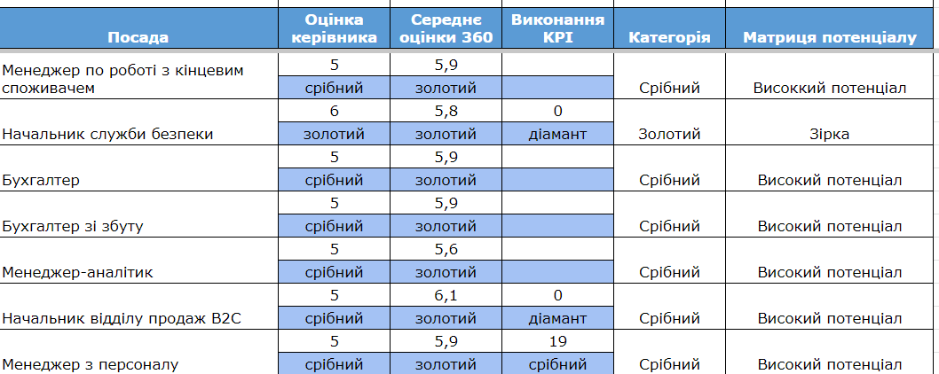Наведемо результати оцінки деяких категорій працівників за 2021 рік, оскільки у зв’язку із ситуацією в країні у 2022 році оцінка персоналу не проводилася (рис. 2.9). Як бачимо із рисунку, більшість посад мають срібну категорію та по матриці потенціалу опинилися у межах високий потенціал, що є хорошим результатом.

Рис. 2.9. Результати оцінки персоналу за 2021 рік у ПрАТ «Тернопільський кар’єр»

Примітка. Побудовано автором на основі внутрішньої документації підприємства.

Також пропонуємо розглянути присвоєння категорії працівникам в розрізі 2017-2021 рр. (рис. 2.10).

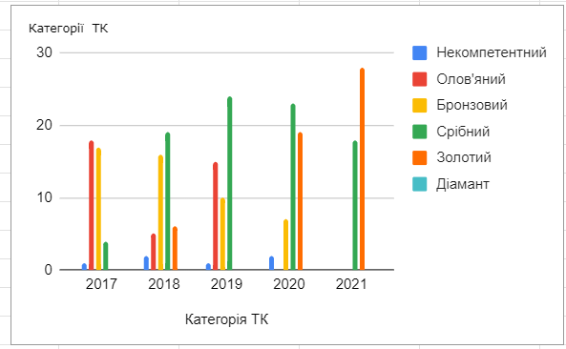Рис. 2.10. Присвоєння категорій працівникам згідно результатів оцінки за період 2017-2021 рр. у ПрАТ «Тернопільський кар’єр»

Примітка. Побудовано автором самостійно на основі внутрішніх даних.

Як бачимо, що спостерігається динаміка по двох категоріях – золотий та срібний, що свідчить про вдосконалення професійних та особистісних компетенцій працівника, а також покращення результатів праці, що відображається на показниках ефективності.

Система оцінки персоналу на підприємстві є важливим процесом, що дає змогу визначити професійні здібності працівників та мотивувати їх до ефективної діяльності.

**Висновки до розділу 2**

У даному розділі ми досліджували особливості оцінки персоналу на ПрАТ «Тернопільський кар’єр», що є одним із провідних підприємств на ринку України по видобутку вапняку, який здійснюється у трьох кар’єрах: Максимівському, Галущинецькому та Старо-Збаразькому. Основними клієнтами підприємства є будівельні організації, цукрова галузь, сільське господарство, металургія та еко-напрямок. Щороку підприємство вдосконалює методи виробництва, щоб пропонувати якісний продукт та залучати якомога більше клієнтів.

Персонал підприємства є цінним ресурсом, що дає змогу бути конкурентоспроможним на ринку праці та досягати високих результатів діяльності. Відтак, на підприємстві одним із важливих процесів управління є оцінка персоналу. Оцінка персоналу є важливою складовою управління ресурсами на підприємстві. Вона може допомогти виявити сильні та слабкі сторони працівників та забезпечити підвищення їхньої ефективності.

Основними методами оцінки персоналу на досліджуваному нами підприємстві є метод 360 градусів, тестування регламентних процедур, результати роботи за показниками КРІ за оціночний період та оцінка компетенції керівником підлеглих. За результатами оцінки формуються грейди та призначається категорія (олов’яний, бронзовий, срібний, золотий, діамант), що впливає на розмір зарплати.

Оцінка персоналу у ПрАТ «Тернопільський кар’єр» проводиться щорічно для управлінського персоналу. Проведення оцінки дає змогу керівництву підприємства визначити рівень компетенцій працівників, результати їх роботи, труднощі, досягнення та окреслити перспективи розвитку. Для працівників оцінка персоналу виступає стимулом для того, щоб краще виконувати свою роботу, прагнути до розвитку, підвищення кваліфікації, розкривати потенціал, бути мобільним, активним та досягати високих результатів.

**РОЗДІЛ 3**

**ШЛЯХИ ВДОСКОНАЛЕННЯ ОЦІНКИ ПЕРСОНАЛУ НА ПРАТ «ТЕРНОПІЛЬСЬКИЙ КАР’ЄР» З ВИКОРИСТАННЯМ СУЧАСНИХ ТЕХНОЛОГІЙ**

Нині, в сучасних ринкових умовах господарювання персонал є рушійною силою, що потребує активної участі працівників у формуванні якісного продукту, послуги чи виконаної роботи. Сьогодні, спостерігаються труднощі у залучені до трудової діяльності саме висококваліфікованих працівників, які б змогли якісно виконувати свої обов’язки і тим самим сприяли досягненню поставлених цілей підприємства. Відтак, виникає необхідність та значимість оцінки персоналу на підприємствах з використанням інноваційних методів.

Метод Assessment Center (AC) є одним з найпоширеніших інноваційних методів оцінки персоналу, який використовується підприємствами для оцінки кандидатів на різні посади, а також для оцінки роботи та потенціалу працівників. Сутність методу AC полягає в тому, щоб спостерігати, як кандидати або працівники поводяться у ситуаціях, які найбільш точно відображають реальні умови роботи. Для цього використовуються спеціально розроблені завдання та сценарії, що дають змогу оцінити різні компетенції та навички працівників [22, с. 48].

Assessment Center – це технологія оцінки професійних якостей працівників, що ґрунтується на моделюванні основних аспектів їхньої діяльності. Даний метод дає можливість персоналу показати свої знання, вміння, навички, здібності чи особистісні компетенції у конкурентних ситуаціях та визначити відповідність компетенцій працівника її цілям, стратегії розвитку, корпоративній культурі [9].

Метод АС дає можливість отримати об’єктивні результати оцінки ресурсів для виконання працівниками робочих функцій. AС формується із комплексу завдань, виконуючи які, працівник показує наявність чи відсутність необхідних компетенцій, має змогу розкрити свій потенціал, що є важливим у його роботі. Найчастіше для роботодавців важливими компетенціями є наступні (рис. 3.1).

Рис. 3.1. Важливі компетенції працівників

Примітка. Побудовано автором на основі [22, с. 49].

Інноваційна технологія оцінки персоналу AС має притаманні їх особливості:

* застосування завдань різного типу, що дають змогу проявити себе за типом працівника;
* застосування дієвих групових методів роботи;
* використання кейсів, ситуацій, що моделюють діяльність керівництва та управлінських процесів;
* присутність кількох експертів та сучасних технологій даної оцінки;
* використання різноманітних методик оцінки (у тому числі, тестових);
* особлива просторово-часова упорядкованість технології.

Основу методу АС становлять імітаційні ситуації, що дають змогу змоделювати реальну робочу ситуацію для учасників. Види вправ поділяються залежно від типу робочих ситуацій. Виробничі завдання працівник вирішує самостійно або в групі (3 і більше людей). Відповідно до цієї ситуації розрізняють наступні вправи (рис. 3.2).

Рис. 3.2. Вправи, які використовують в оцінці персоналу за методом Assessment-Сenter

Примітка. Побудовано автором на основі [9].

Розглянемо детальніше дані вправи.

Презентація передбачає для працівників презентувати певне завдання або ж певну тему.

In-Basket – це індивідуальна вправа, яка виконується письмово та передбачає аналіз інформації, її структуризацію та планування протягом певного проміжку часу.

Групові вправи, як бачимо із рисунку 3.2 включають вправи з розподіленими ролями, тобто кожному працівнику дають інструкцію з інформацією, яка є така ж як у інших учасників. Такий вид вправи полягає у створені конфліктної ситуації та змагання, адже кожна людина має свої цілі, думку.

Вправа з нерозподіленими ролями передбачає те, що працівникам пропонують розглянути певну проблему та вибрати оптимальні шляхи її вирішення. Окрім зазначених вправ, у процесі оцінки персоналу за методом АС можна використовувати спеціальні опитувальники, тести, інтерв’ю за компетенціями тощо. Важливість таких імітаційних вправ полягає у виявлені учасниками необхідних компетенцій, що є важливими у процесі роботи [9].

Метод AС – є сучасним методом у бізнесі та складається із декількох етапів:

1. Підготовка персоналу. Визначення основних цілей, термінів, обсягів та можливих результатів оцінки.
2. Проведення моніторингу діяльності та формування показників оцінки.
3. Проєктування програми. Вироблення процедури процесу оцінки, створення плану реалізації, формування основних вимог та обмежень.
4. Навчання. Підготовка персоналу підприємства до участі в програмі.
5. Реалізація програми.
6. Аналіз. Підсумки результатів, їх опис [13, с. 433].

Розглянемо кожен етап підготовки детальніше.

Отже, на першому етапі проведення оцінки персоналу за методом AС полягає у формуванні цілей для того, щоб визначити час, який потрібен для нормативного оформлення оцінки, навчання експертів, підбиття підсумків оцінки та формування звітів.

На другому етапі потрібно разом із роботодавцем визначити перелік компетенцій, які підлягають оцінці. Компетенції – це сукупність поведінкових індикаторів, що визначають успішність працівника на певній посаді та допомагають йому досягати високих результатів у трудовій діяльності. Компетенції характеризуються певними особливостями (рис. 3.3).

Рис. 3.3. Особливості компетенцій персоналу

Примітка. Побудовано автором на основі [13, с. 433].

Проаналізуємо кожну особливість компетенцій для кращого розуміння.

1. Релевантність посади та цілей підприємства передбачає, що при формуванні моделей компетенції варто відштовхуватися не лише від завдань, які виконують працівники на конкретній посаді, але й від вимог, які підприємство при реалізації власних цілей може поставити працівникам.
2. Дискретність означає, що потрібно встановити чіткі межі між компетенціями та визначити де закінчується одна та починається інша.
3. Простота. Важливо, щоб працівники розуміли сутність компетенцій та індикатори, що можуть виражати одну і ту ж поведінку.
4. Справедливість Використовуючи модель компетенцій, для працівників важливо зрозуміти взаємозв’язок між визначеними компетенціями та конкретними завданнями.
5. Повнота. При описі компетенції необхідно виразити увесь спектр поведінкових індикаторів.
6. Відмінна здатність передбачає окреслення компетенцій таким чином, щоб вони вимірювалися та формували відмінність між поганим, середнім та найкращим результатом працівника.
7. Відсутність надмірності означає, що компетенції повинні бути описаними так, щоб відрізняти найкращих працівників від найгірших та середніх.

На наступному етапі проведення оцінки варто розробити дизайн assessment та створити матрицю оцінки, вибрати найбільш потрібні вправи. Відповідно до матриці, бали за компетенцію розподіляються наступним чином:

1. – взірець для інших, рівень майстерності;
2. – сильна сторона компетенції;

3 – необхідний рівень компетенції;

2 – потрібно розвивати компетенцію;

1 – компетенція не розвинена [13, с. 435].

Після вибору компетенції та формування матриці оцінки потрібно скласти певний план переліку вправ та визначитися із конкретними, що найбільше підходять. Відтак, можна самостійно розробити вправу, купити вже розроблену вправу у консалтинговій організації або ж замовити необхідну для підприємства вправу у консалтинговій агенції.

Інструменти комплексної оцінки умовно поділяються на дві групи:

* Інтерактивні, які обов’язково потребують присутності спостерігачів.
* Методи оцінки, які не потребують участі спостерігачів, учасники виконують в індивідуальному порядку. Необхідний лише адміністратор, який надає інструкцію та після завершення часу збирає відповіді учасників оцінки. Відтак, своєю чергою, такі методи включають: тести, вправи різного рівня складності.

На четвертому етапі методу assessment необхідно визначити внутрішні чи залучені сили будуть проводити оцінку. Порівняємо їх у таблиці 3.1.

*Таблиця 3.1*

**Особливості внутрішніх та зовнішніх експертів для проведення оцінки методом assessment**

|  |  |
| --- | --- |
| **Зовнішні сили** | **Внутрішні сили** |
| Висока ціна проведення оцінки | Витрати на навчання працівників, розробку оціночних методик |
| Використання складних методів оцінки | Облаштування приміщення |
| Незалежність зовнішніх експертів та можливість об’єктивно оцінити персонал | Неточне визначення компетенцій через конфлікт інтересів між працівниками |
| Правдиві та точні результати оцінки | Можливість навчання та розвитку працівників, які будуть проводити дану оцінку, їх мотивація |
| Використання універсальних моделей поведінки працівника | Зацікавленість в оптимізації персоналу підприємства |

Примітка. Побудовано автором на основі [13, с. 436].

Використання внутрішніх експертів для проведення оцінки можливий, якщо:

* періодично визначається якість роботи персоналу на підприємстві;
* виникає завдання щодо створення кадрового резерву;
* наявність потреби у підборі, навчанні та розвитку працівників.

Наступний етап передбачає безпосередній процес проведення оцінки. Для цього необхідний керівник із оцінки фасилітатор – людина, яка забезпечить успішну комунікацію між усіма учасниками оцінки, погоджує перелік компетенцій та прав із роботодавцем та стежить за дотриманням правил проведення assessment. Адміністратор це людина, яка складає розклад оцінки, запрошує працівників, спостерігачів та веде комунікацію із усіма учасниками, проводить інструкцію та встановлює контакт.

Завершальний етап передбачає формування звіту про результати оцінки. Даний звіт повинен бути якісним та складатися із відповідей на поставленні запитання, оцінки кожної із компетенції та опис поведінкових індикаторів кожного учасника оцінки.

Відтак, перш, ніж, використовувати методику AC на підприємствах, варто проаналізувати переваги та недоліки, зіставити усі показники щодо проведення оцінки та наявність ресурсів підприємства.

В сучасних ринкових умовах, у багатьох підприємств виникає проблема оцінки персоналу. Адже для того, щоб успішно функціонувати, підприємствам необхідно постійно вдосконалюватися, чітко розуміти власні перспективи та виявляти помилки. Тому, оцінка персоналу визначається як складова частина управління і як система атестації кадрів, що проводиться на підприємстві. Також оцінка персоналу виступає засобом аналізу якісних характеристик працівника, його сильних та слабких сторін та є основою для вдосконалення потрібних компетенцій і підвищення кваліфікації.

Однією із важливих цілей оцінки персоналу на підприємстві є вдосконалення менеджменту трудових ресурсів, що слугує основою для оцінки як методу розвитку персоналу, його мотивації так і гідної оплати праці. Процес оцінки персоналу дає змогу керівництву ПрАТ «Тернопільський кар’єр» отримати інформацію про показники ефективності роботи працівників, їх можливості та перспективи кар’єрного росту, виявити причини неефективної роботи окремих працівників, проаналізувати потреби у розвитку та навчанні, а також знайти оптимальні шляхи оптимізації трудової діяльності.

Основними цілями оцінки персоналу у ПрАТ «Тернопільський кар’єр» повинні бути:

* адміністративна – прийняття об’єктивних та важливих кадрових рішень;
* інформативна – поінформованість керівництва даними про кількісний та якісний склад персоналу;
* мотиваційна – орієнтація працівників на вдосконалення трудової діяльності у потрібному для підприємства напрямку [25, с. 135].

Рекомендуємо керівництву ПрАТ «Тернопільський кар’єр» виділити для себе основні критерії оцінки, які у подальшому впливатимуть на підбір методів оцінювання:

* Якість роботи. Ретельність та акуратність виконання завдань.
* Обсяг робіт. Встановлення чітких меж виконання роботи.
* Трудова дисципліна. Присутність на робочому місці.
* Лояльність до підприємства.
* Партнерство між керівництвом та працівниками [25, с. 136].

Впровадження ефективних методів оцінки персоналу у ПрАТ «Тернопільський кар’єр» є одним із важливих його стратегічних завдань. Адже від правильного вибору методів оцінки залежить успішність результатів роботи персоналу, їх мотивація та задоволеність працею, що впливає на економічні критерії діяльності підприємства.

Оцінка персоналу у ПрАТ «Тернопільський кар’єр» є досить на високому рівні, оскільки регламентується внутрішнім положенням про оцінку персоналу, та використовує сучасні методи оцінки. Проте, на нашу думку, є деякі моменти, які потребують вдосконалення. Тому, ми пропонуємо ще додати до існуючих на підприємстві методів оцінки наступні:

1. Метод управління за цілями. Даний метод передбачає формування керівником та підлеглим цілей на початку звітного періоду і після його закінчення обговорення прогресу в досягненні цих цілей. Сутність даного методу полягає в тому, що працівникам ставлять конкретні завдання, виконання яких дасть змогу отримати премію. Цілі та завдання пропонуємо формувати за методикою SMART:

* Specific – специфічні цілі для підприємства, підрозділу в якому працює людина та безпосередньо для працівника.
* Measurable – цілі повинні бути вимірюваними, тобто необхідно встановити показники, що дадуть змогу підрахувати продуктивність працівника.
* Achievable − досяжність та реалістичність поставлених цілей.
* Result-oriented − поставлені цілі мають орієнтуватися на результат, а не на зусилля.
* Time-based − визначені конкретні часові межі для кожної цілі [35].

Але цілей не повинно бути багато, оптимальна їх кількість від 3 до 5. Після завершення часу, який був встановлений для досягнення цілей, проводиться підрахунок, що, своєю чергою, і визначає розмір премії для працівника. Впровадження такого методу повинно складатися із певних кроків (рис. 3.4).

Рис. 3.4. Етапи реалізації методу управління за цілями

Примітка. Побудовано автором на основі [35].

1. Фотографія робочого дня – це метод, за допомогою якого можна спостерігати за усіма втратами часу працівника за певний період діяльності. Сутність даного методу полягає у встановлені на робочі комп’ютери програми, яка дасть змогу слідкувати на, що витрачає час працівник у процесі виконання завдань. Такий метод оцінки допоможе керівнику визначити, на скільки ефективно працівник виконує поставлені завдання та межі часу.
2. Аналіз людських ресурсів (НRА) – це методика, яка передбачає проведення аудиту прихильності працівників своїй праці та підприємству, а також оцінювання ступеня їх задоволеності. Проведення даного методу оцінки дасть змогу керівництву виявити основні чинники, що впливають на мотивацію працівників [35].

На досліджуваному нами підприємстві відсутня оцінка персоналу, тому ми пропонуємо встановити для них теж певні критерії оцінки, а саме:

* кількість виробленої продукції, яку можна вимірювати для однієї зміни;
* кількість завантажених вагонів;
* прибирання робочого місця.

Також ще однією нашою пропозицією є оцінка персоналу за допомогою тестувань, що включатимуть питання щодо основних етапів виробництва, складу продукції, деталей механізму, на яких здійснюється виробництво, питання по ощадливому виробництву тощо. Дане тестування пропонуємо проводити два рази в рік, і в кінці року кращих працівників, які показали високі результати роботи, преміювати.

Пропонуємо вдосконалити на підприємстві атестацію персоналу, що дає змогу визначити рівень кваліфікації працівника, його особистісні та професійні компетенції та встановить їх відповідність із профілем посади або посадовою інструкцією. А саме розробити модель компетенцій не тільки для адміністративно-управлінського персоналу, а й для робітників, а також індикатори поведінки, що дадуть змогу краще та повніше оцінити працівника та його здібності. Зокрема, для робітників пропонуємо наступні компетенції (табл. 3.2).

Дані компетенції дадуть змогу керівництву приділити більшу увагу оцінці саме робітникам, адже від їхньої діяльності також залежить якість виробленої продукції та робота механізмів.

Відтак, запропоновані нами методи дадуть змогу:

1. Досягнути згоди між керівництвом та підлеглими щодо об’єктивності проведення оцінки. Зокрема, проводити часті зустрічі, обговорення, що дасть змогу зрозуміти краще потреби працівників та налагодити внутрішні комунікації.
2. Узгодити цілі підприємства. Результатом чого буде розуміння працівником його місця на підприємстві і того, що від результатів та якості його роботи буде залежати кінцевий результат.

*Таблиця 3.2*

**Компетенції та індикатори поведінки для робітничого персоналу ПрАТ «Тернопільський кар’єр»**

|  |  |
| --- | --- |
| **Компетенція** | **Індикатор поведінки** |
| Ефективне володіння часом | Вміння розставляти пріоритети;  Здатність розуміти та при потребі уточняти терміни виконання роботи;  Здатність адекватно оцінювати власні можливості |
| Комунікабельність | Вміння спілкуватися із колегами; |
| Гнучкість | Здатність змінювати підхід до роботи під впливом обставин;  Здатність бути мобільним та оперативно приймати рішення |
| Відповідальність | Здатність брати на себе додаткові функції;  Вміння аналізувати та вирішувати проблеми |
| Розвиток | Здатність до навчання;  Вміння застосовувати набуті знання, досвід на практиці |

Примітка. Складено автором на основі [3, с. 6].

1. Навчання та розвиток. Викликати зацікавленість у працівників і надати підтримку із боку керівництва щодо тих людей, які відповідають за організацію процесу оцінки, її проведення, підсумки.
2. Своєчасно інформувати персонал про терміни проведення оцінки, її зміст, цілі.
3. Встановити тісний взаємозв’язок результатів оцінки із показниками оплати праці.

Систематична оцінка персоналу за методами, які були нами запропоновані, дасть змогу визначити пріоритети розвитку персоналу ПрАТ «Тернопільський кар’єр», прогнозувати та планувати їх кар’єрний ріст і формувати мотивацію до розвитку потрібних підприємству компетенцій.

**Висновки до розділу 3**

У даному розділі нами були дослідженні напрямки вдосконалення системи оцінки персоналу на основі сучасних методів, що дало змогу зробити наступні висновки.

Стратегія розвитку багатьох сучасних підприємств залежить не лише від рівня кваліфікації його персоналу, а й від потенціалу працівників. Тому для цього на підприємствах використовують сучасну технологію оцінки персоналу Assessment-Center. Дана технологія є методом оцінки компетенцій кандидатів на посаду або працівників у рамках професійного розвитку, який використовується в управлінні персоналом. Процедура передбачає проходження працівниками комплексу завдань та вправ, що дають змогу оцінити компетенції працівника, його поведінкові характеристики тощо.

Метод «Assessment-center» вважається одним із найбільш об'єктивних методів оцінки компетенцій кандидатів та працівників, оскільки він дає змогу спостерігати поведінку персоналу у реальних ситуаціях, а не тільки виходячи з відповідей на запитання тестів та інтерв'ю. Основними характеристиками даного методу є: об’єктивність, прогнозування успіху, розвиток персоналу та скорочення витрат.

Оцінка персоналу у ПрАТ «Тернопільський кар’єр» є на досить високому рівні, адже здійснюється відповідно до розробленого внутрішнього положення, де розписані всі кроки, визначені критерії та методи оцінки, компетенції тощо. Про те, ми запропонували добавити до існуючих методів оцінки ще метод управління за цілями, фотографію робочого дня та метод аналізу людських ресурсів. На нашу думку, дані пропозиції дадуть змогу працівникам краще розуміти за що їх оцінюють, яким чином та що потрібно робити, щоб пройти оцінку персоналу.

Також ми запропонували проводити оцінку персоналу не лише для адміністративно-управлінського персоналу, а й для робітників, що дасть їм змогу також проявляти себе, свої знання, вміння і оцінити керівництву їх продуктивність праці, якість виготовленої продукції та час, що затрачається при цьому. Доцільним є створення моделі компетенцій та індикаторів поведінки для робітників, що допоможе зіставити їх із посадовими інструкціями та визначити їх професійні компетенції.

**ВИСНОВКИ**

В даній кваліфікаційній роботі, нами були досліджені основні процеси оцінки персоналу та впровадження сучасних технологій оцінки персоналу на ПрАТ «Тернопільський кар’єр», що дало змогу зробити наступні висновки.

Оцінка персоналу, нині відіграє важливу інформаційну, організаційну та мотиваційну роль у сучасній економіці знань в галузі управління людськими ресурсами. В основу оцінки персоналу становлять резерви регулювання, що спрямовані на отримання кінцевого результату, адже підприємства незалежно від форм власності, стратегії розвитку, місії створюються та функціонують для того, щоб досягнути поставленої мети. Відтак, ступінь реалізації даних цілей демонструє, як підприємство раціонально використовує наявні ресурси. А ефективна діяльність, своєю чергою, визначається ступенем відповідності персоналу профілю посад. Тому, тільки за таких обставин, підприємство та працівники матимуть змогу досягти цілей у власному розвитку, що виявляється в оцінці персоналу, як однієї із важливих функцій менеджменту персоналу.

Метою оцінки персоналу є визначення ефективності виконання ними своїх посадових обов’язків. Характерною рисою оцінки персоналу є здатність працівника опосередковано впливати на результати роботи конкретного підрозділу або підприємства загалом. Оцінка персоналу трактується як процедура визначення рівня розвитку людини, що пов’язано із ефективністю його трудової діяльності.

Оцінка персоналу базується на принципах соціальної та правової відповідальності, відкритості, гуманності та лояльності до працівників. До основних методів оцінки відносять: метод поведінкової рейтингової шкали, метод ранжування, опитування, описовий метод, метод бальної оцінки, метод оцінки ключових показників ефективності, метод 360, метод управління за цілями тощо. Різноманітність сучасних технологій в оцінці персоналу дають змогу керівникам підприємств вибирати саме ті, які будуть ефективними відповідно до стратегії розвитку та категорій персоналу.

ПрАТ «Тернопільський кар’єр» − це підприємство, яке займається відкритою розробкою вапняку і переробляє його на інші матеріали. Нині, воно, займає провідне місце на ринку вапняку та здійснює власне виробництво у трьох кар’єрах: Максимівському, Галущинецькому та Старо-Збаразькому. Основними галузями збуту продукції є металургія, скловиробництво, будівельна галузь, сільське господарство, цукрова галузь та еко-напрямок.

Щороку підприємство покращує виробничі показники діяльності та вдосконалює методи виготовлення вапняку, створює нові проєкти, що дає змогу бути конкурентоспроможними на ринку праці. Персонал є основною рушійною силою досліджуваного нами підприємства. Відтак, керівництво підприємства створило ефективну систему управління, зокрема, й оцінку персоналу. Оцінка персоналу у ПрАТ «Тернопільський кар’єр» регламентується внутрішнім положенням про оцінку персоналу, де прописані основні кроки даного процесу та дії кожного з учасників оцінки.

Станом на 01.01.2023 року чисельність працівників підприємства становила 282 особи, з них 31 – адміністративно-управлінський персонал та 251 – виробничий. Оцінка персоналу на досліджуваному підприємстві проводиться щорічно, двічі на рік. Основними методами оцінки є тестування регламентних процедур, метод 360, результати роботи за період, що оцінюється та метод спостереження за працівником.

Ефективність оцінки персоналу визначається грейдом, який присвоюється працівнику за результатами оцінки: олов’яний, бронзовий, срібний, золотий та діамант. Відповідно, чим більший грейд, тим вищий рівень заробітної плати. Тому, оцінка виступає своєрідним стимулом до роботи, що дає змогу працівнику показувати високі результати діяльності, брати активну участь у прийнятті рішень, корпоративній культурі, розвивати компетенції та розкривати власний потенціал, що дає змогу досягти високого грейду у період оцінки.

Оцінка персоналу у ПрАТ «Тернопільський кар’єр» проводиться на досить високому рівні, оскільки включає в себе сучасні технології. Про те, на нашу думку, є декілька моментів, які варто було б вдосконалити, а саме – це впровадження сучасних технологій оцінки, таких як: метод управління за цілями, що дасть змогу керівництву поставити підлеглому ціль, яку він має досягнути. Така ціль має бути конкретна, мати часові рамки та кінцевий результат; фотографія робочого дня – даний метод має на меті встановлення програми на робочі комп’ютери працівників з метою спостереження за їх діями, щоб визначити ефективність витрачання робочого часу за призначенням; аналіз людських ресурсів передбачає визначення лояльності працівників до підприємства.

На підприємстві оцінка персоналу проводиться лише для адміністративно-управлінського персоналу, тому нами було запропоновано впровадити оцінку також для виробничого персоналу, щоб в них був стимул до ефективної роботи. Тому, ми розробили компетенції та поведінкові індикатори для робітників, щоб краще можна було сформувати посадові інструкції та профілі посад, а також пропонуємо проводити для них тестування щодо принципів економного виробництва, що дасть їм змогу прагнути до саморозвитку, вдосконалювати рівень знань, вмінь, навичок.

Таким чином, запропоновані нами сучасні технології у процеси оцінки персоналу у ПрАТ «Тернопільський кар’єр» дадуть змогу керівництву мати у своєму штаті кваліфікованих спеціалістів, які здатні ефективно працювати на кінцевий результат, розвивати свої особистісні та професійні компетенції, пропонувати нові ідеї, а працівникам почувати себе потрібними для підприємства, прагнути до кар’єрного росту, розвитку своїх здібностей, розкриття потенціалу.

**СПИСОК ВИКОРИСТАНИХ ДЖЕРЕЛ**

1. Аграмакова Н.В. Використання компетентісного підходу для оцінки персоналу та розвитку персоналу. [Електронний ресурс]. – Режим доступу: [http://repository.hneu.edu.ua/bitstream/123456789/18957/1/ Аграмакова_2_С Писаревська.pdf](http://repository.hneu.edu.ua/bitstream/123456789/18957/1/%20Аграмакова_2_С%20Писаревська.pdf)
2. Бондаревська К. В. Оцінка персоналу: сучасні методи та інструменти її проведення [Електронний ресурс] / К. В. Бондаревська, Т. Л. Сорокотяга // Проблеми і перспективи розвитку підприємництва. – 2013. – № 2. – С. 28-32. – Режим доступу: http://nbuv. gov.ua/UJRN/piprp_2013_2_8
3. Волобоєва І.О. Універсальна модель компетентностей для роботи у дистанційному режимі / І.О. Волобоєва, О.І. Кравчук, Є.Ю. Паращук // Економіка і суспільство. – Вип. 25. – 2021. – с. 1-10.
4. Гирман А.П. Оцінка персоналу на підприємстві: деякі теоретичні та методологічні аспекти / А.П. Гирман // Бізнесінформ. – 2017. – № 3. – с. 400-404.
5. Гончаренко М.Л. Особливості побудови та функціонування системи оцінки персоналу підприємства / М.Л. Гончаренко, С.В. Тимошенко // вісник економіки транспорту та промисловості. – 2013. – № 41. – с. 150-154.
6. Гусєва І.С. Оцінка персоналу як спосіб підвищення ефективності його використання компанією / І.С. Гусєва // Вісник інституту економіки і управління. – 2014. – № 2. – с. 1-4.
7. Дідур К. М. Сучасні методи оцінки персоналу [Електронний ресурс] / К. М. Дідур // Режим доступу: http://www.economy.nayka.com.ua/ index.php?operation=1&iid=776
8. Дяків О.П. Базові професійні компетенції менеджера з персоналу. [Електронний ресурс]. – Режим доступу: <http://dspace.wunu.edu.ua/bitstream/316497/14762/1/DYAKIV%20_%20STATTYA%202013.pdf>
9. Дяків О.П. Оцінка персоналу методом Assessment Center. [Електронний ресурс]. – Режим доступу: <http://dspace.wunu.edu.ua/bitstream/316497/10168/1/%D0%BE%D1%86%D1%96%D0%BD%D0%BA%D0%B0%20%D0%BF%D0%B5%D1%80%D1%81%D0%BE%D0%BD%D0%B0%D0%BB%D1%83%20%D0%BC%D0%B5%D1%82%D0%BE%D0%B4%D0%BE%D0%BC.pdf>
10. Дяків О.П. Структура лідерських компетенцій менеджера / О.П. Дяків, С.А. Прохоровська // Науковий вісник Полтавського університету економіки і торгівлі. – 2013. - № 6 (62). – с. 48-55.
11. Жосан Г.В. Сучасні методи формування ефективної системи оцінки персоналу на підприємстві / Г.В. Жосан, Н.В. Кириченко // Вчені записки Університету «КРОК». – 2019. – № 1(53). – с. 116-125.
12. Завіновська Г.Т. Економіка праці: навч. посіб. / Г.Т. Завіновська. К.: КНЕУ. – 2003. – 300 с.
13. Климочкіна Н.І. Методика оцінки персоналу на основі Assessment Center / Н.І. Климочкіна// Бюлетень науки і практики. – 2016. – № 4. – с. 432-439.
14. Ключевський А.І. Оцінка діяльності персоналу із застосуванням моделі компетенцій / А.І. Ключевський // Управління людськими ресурсами. – 2018. – с. 51-55.
15. Коленченко К.Г. Традиційний та сучасний підхід до оцінки персоналу / К.Г. Коленченко // Гуманітраний науковий журнал. – 2018. – № 1. – с. 90-102.
16. Колесниченко В.В. Компетенції і їх застосування в оцінці персоналу / В.В. Колесниченко // Економіка праці і управління персоналом. – с. 216-222.
17. Колот А.М. Мотивація персоналу: підруч. / А.М. Колот. К.: КНЕУ. – 2002. – 337 с.
18. Крушельницька О.В. Управління персоналом: навчальний посібник / О.В. Крушельницька, Д.П. Мельничук. К.: Кондор. – 2003. – 296 с.
19. Малтиз В.В. Оцінка персоналу: сучасні методи та інструменти її проведення / В.В. Малтиз, Ю.В. Тарасенко // Економіка і суспільство. – Вип. 19. – 2018 – с. 484-489.
20. Николайчук Ю.В. Атестація персоналу як метод оцінки його розвитку. [Електронний ресурс]. – Режим доступу: <http://dspace.wunu.edu.ua/bitstream/316497/16939/1/%d0%9d%d0%b8%d0%ba%d0%be%d0%bb%d0%b0%d0%b9%d1%87%d1%83%d0%ba%20%d0%ae..pdf>
21. Нікітченко К. Удосконалення оцінювання системи управління персоналом на аграрному підприємстві / К. Нікітченко // Економічний аналіз .– 2020. – Том 30. – № 1. – Част. 2. – с. 100-107.
22. Новікова С.А. Оцінка компетенцій персоналу методом Assessment-Center / С.А. Новікова // 2009. – с. 48-50.
23. Олешко К.В. Застосування компетентісного підходу в оцінювані персоналу мереж фірмової торгівлі. [Електронний ресурс]. – Режим доступу: <http://reposit.nupp.edu.ua/bitstream/PoltNTU/11042/1/74-%D1%82%D0%B0%20%D0%BA%D0%BE%D0%BD%D1%84%20%D0%A2.1-302-304.pdf>
24. Омеляненко Д.О. Шляхи вдосконалення мотивації праці на підприємстві: інноваційний аспект.
25. Опанасюк Ю.А. Удосконалення системи оцінки персоналу на підприємстві / Ю.А. Опанасюк, А.В. Рудь // Вісник СумДУ. – 2012. – Серія «Економіка». – № 1. – с.134-140.
26. Офіційний сайт ПрАТ «Тернопільський кар’єр»: https://karyer.in.ua/
27. Оцінка персоналу як інструмент для підвищення продуктивності. [Електронний ресурс]. – Режим доступу: https://hr.smart-it.com/uk/blog-post/oczinka-personalu-yak-instrument-dlya-pidvyshhennya-produktyvnosti/
28. Розкошна О. А. Сучасні підходи до оцінки персоналу як кадрової складової економічної безпеки підприємства. [Електронний ресурс]. – Режим доступу: <https://essuir.sumdu.edu.ua/bitstream-download/123456789/60163/5/Rozkoshna_evaluation1.pdf;jsessionid=319BCBAA407E06854480DDA6A1893B7F>
29. Романюк Л. М. Оцінка компетентності як фактору підвищення конкурентоспроможності персоналу [Електронний ресурс] / Л. М. Романюк, Л. В. Вдовиченко // Наукові праці Кіровоградського національного технічного університету. Економічні науки. – 2015. – Вип. 25. – С. 85-91.
30. Савченко В.А. Управління розвитком персоналу: навч. посіб. / В.А. Савченко. К.: КНЕУ – 2002. – 351 с.
31. Синиченко А.В. Компетентісний підхід як сучасна парадигма управління персоналом / А.В. Синиченко // Фінанси, облік, банки. - № 1(21) . – 2016. – с. 288-294.
32. Сівашенко Т.В. Сучасні підходи до оцінки персоналу / Т.В. Сівашенко // Економічний аналіз: зб. наук. пр. – Тернопіль: Видавництво Тернопільського національного економічного університету «Економічна думка», 2011. – Вип.8. – Ч.2. – С. 315-318.
33. Сучасна технологія оцінювання персоналу та кадрового потенціалу організації і її соціально-психологічний аспект : наук. розробка / авт. кол. : В. М. Мартиненко, Ю. Д. Древаль, Ю. В. Конотопцева та ін. – К. : НАДУ, 2013. – 52 с.
34. Халиулина В.В. Оцінка персоналу на основі компетентісного підходу / В.В. Халиулина // Економічний вісник. – 2014. – № 4. – с. 62-67.
35. Myronova L. Modern methods of evaluating the staff of enterprises/ [Електронний ресурс]. – Режим доступу: <http://dspace.nbuv.gov.ua/bitstream/handle/123456789/65087/14-Mironov.pdf?sequence=1>

**Міністерство освіти і науки України**

**Західноукраїнський національний університет**

**Факультет економіки та управління**

**Кафедра менеджменту, публічного управління та персоналу**

**ДУТКА Василь Михайлович**

**ВПРОВАДЖЕННЯ СУЧАСНИХ ТЕХНОЛОГІЙ ОЦІНКИ ПЕРСОНАЛУ НА ПІДПРИЄМСТВІ**

спеціальність «Менеджмент»

освітня програма «Менеджмент»

Кваліфікаційна робота за ступенем вищої освіти «бакалавр»

Частина 2

**ДОДАТКИ**

**Додаток А**

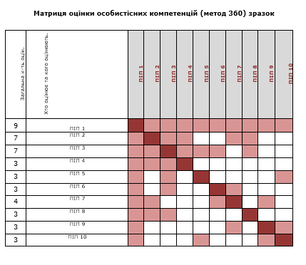**Матриця оцінки особистісних компетенцій (360 градусів)**

**Додаток Б**

**Бланк щорічної комплексної оцінки працівника керівником**

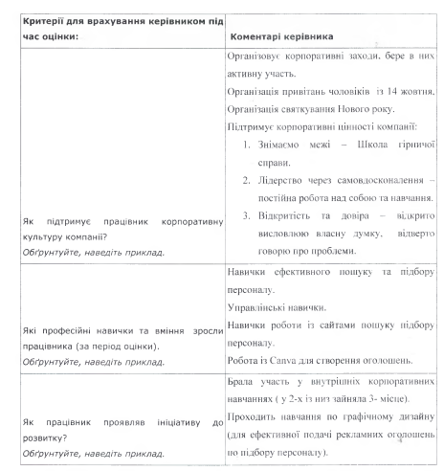

*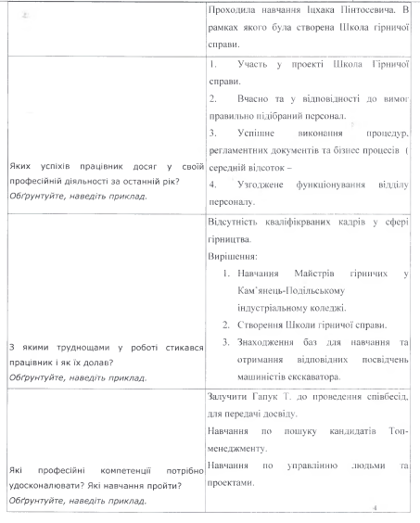Продовження додатку Б*

*продовження додатку Б*

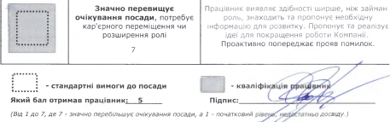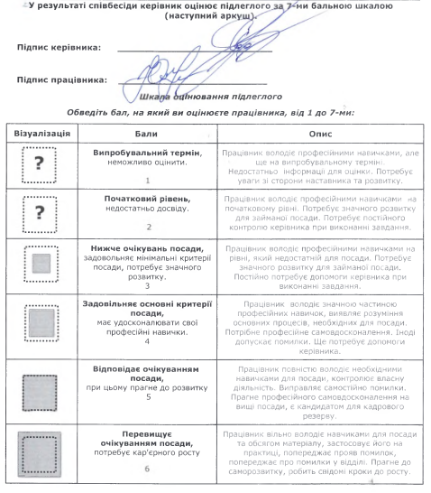

**Додаток В**

**Матриця потенціалу**

